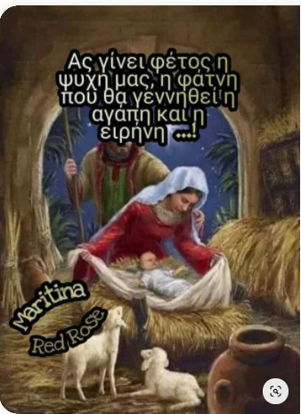

Το νέο μας κείμενο είναι «Το φλουρί του φτωχού» και η «Ιστορία της βασιλόπιτας» σ. 35-39 (β’ τεύχος χοντρό).
Βρείτε το κείμενο πατώντας εδώ.
http://ebooks.edu.gr/ebooks/v/html/8547/2005/Glossa_ST-Dimotikou_html-empl/index2_02.html

Δείτε εδώ πληροφορίες για τον δικό μας Αϊ-Βασίλη, τον Μέγα Βασίλειο:
https://www.ekklisiaonline.gr/nea/agios-vasilios-o-megas-o-vios-tou-ke-to-ethimo-tis-vasilopitas/

Δείτε εδώ πληροφορίες για τον μύθο του σύγχρονου Αϊ-Βασίλη.
https://www.iefimerida.gr/stories/i-istoria-toy-ai-basili-agios-nikolaos

Πατώντας εδώ μπορείτε να στολίσετε ένα χριστουγεννιάτικο δέντρο on line:
https://www.abcya.com/games/make-a-christmas-tree

Σημαντικό: Αύριο στο μάθημα - που θα διαρκέσει ως την 3η ώρα- θα χρειαστείτε το τριγωνάκι σας !!!

Αυτά για σήμερα παιδιά μου !
Τα λέμε αύριο !
Να είστε καλά!

Κ. Έφη

